Resolución del Pleno del Instituto de Transparencia, Acceso a la Información Pública y Protección de Datos Personales del Estado de México y Municipios, con domicilio en Metepec, Estado de México, de fecha once de diciembre de dos mil diecinueve.
VISTO el expediente formado con motivo del recurso de revisión 08147/INFOEM/IP/RR/2019, interpuesto por el C. XXXXXXX XXXXXXXXX XXXXXXXX, en lo subsecuente EL RECURRENTE, en contra de la respuesta emitida por el Tribunal de Justicia Administrativa del Estado de México, en lo sucesivo EL SUJETO OBLIGADO, se procede a dictar la presente resolución con base en lo siguiente:
RESULTANDO
I. En fecha dieciocho de septiembre de dos mil diecinueve, EL RECURRENTE presentó a través del Sistema de Acceso a la Información Mexiquense, en lo subsecuente EL SAIMEX ante EL SUJETO OBLIGADO, la solicitud de acceso a información pública, a la que se le asignó el número 00176/TRIJAEM/IP/2019, mediante la cual se requirió:
“SE ADJUNTE LAS PERCEPCIONES Y LOS PUESTOS COMPRENDIDOS DEL PERSONAL ADSCRITO A LOS MAGISTRADOS Baruch Delgado, Víctor Alfonso Chávez y Teresita del Niño Jesús Palacios.” (Sic)
Modalidad de entrega: Vía SAIMEX.
II. De las constancias que obran en EL SAIMEX, se advierte que, en fecha veinte de septiembre de dos mil diecinueve, el Titular de la Unidad de Transparencia del SUJETO OBLIGADO, turnó las solicitudes de información al Servidor Público Habilitado que estimó competente, a fin de colmar el derecho de acceso a la información del particular; tal y como, se aprecia en seguida:
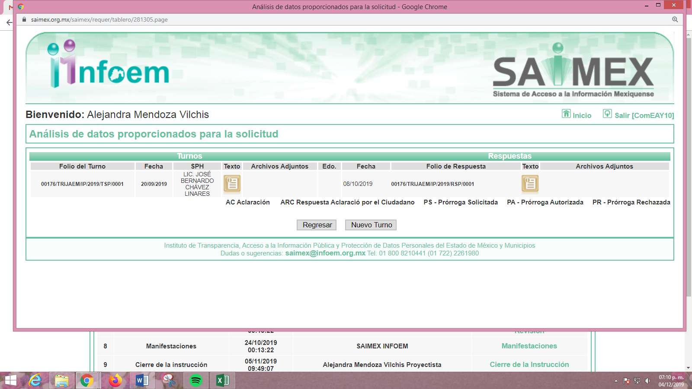
III. En fecha nueve de octubre de dos mil diecinueve EL SUJETO OBLIGADO dio respuesta a la solicitud de información que le fuera planteada por el particular; en los términos siguientes:

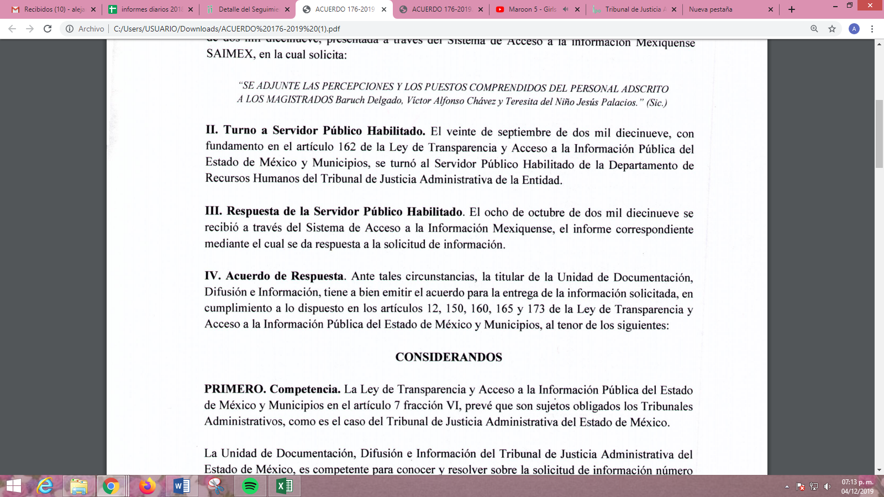
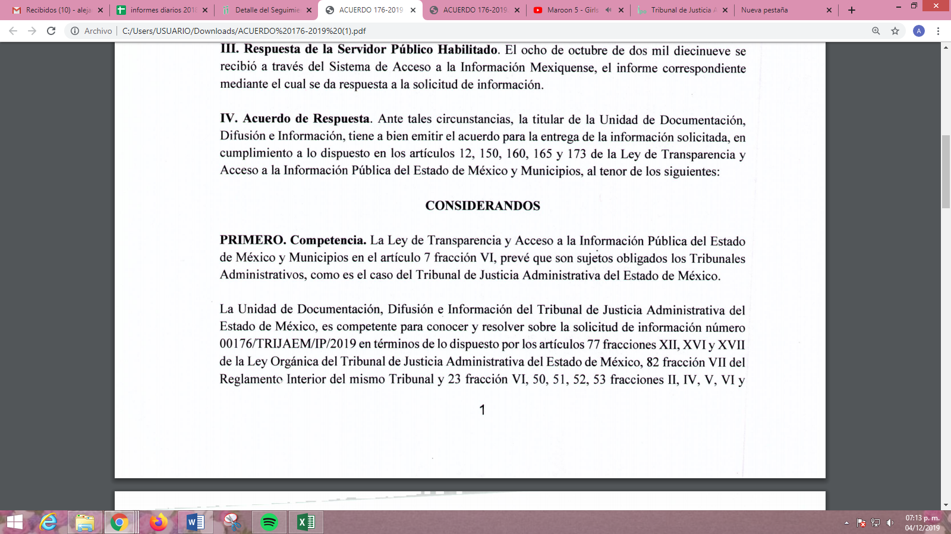
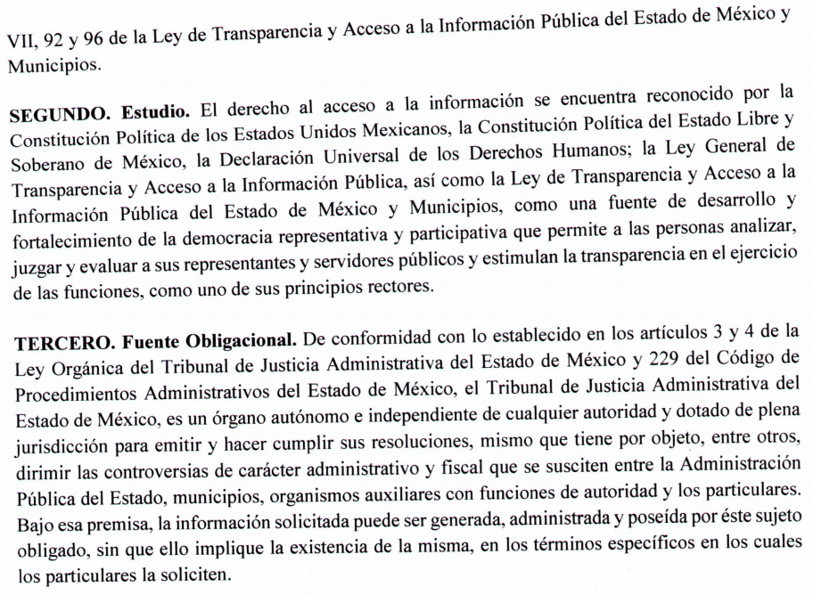
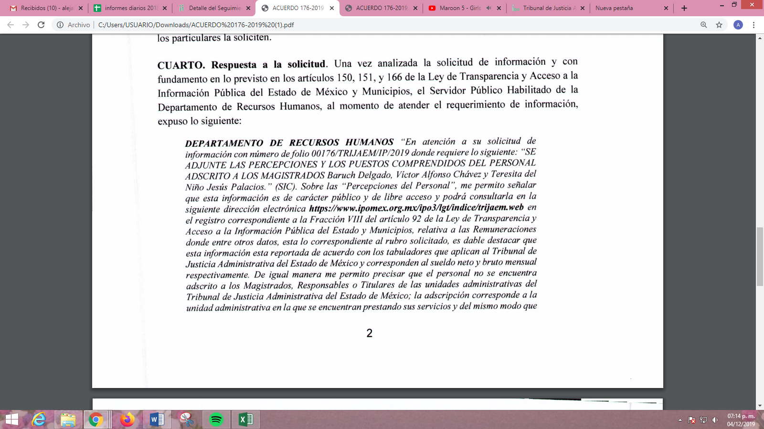
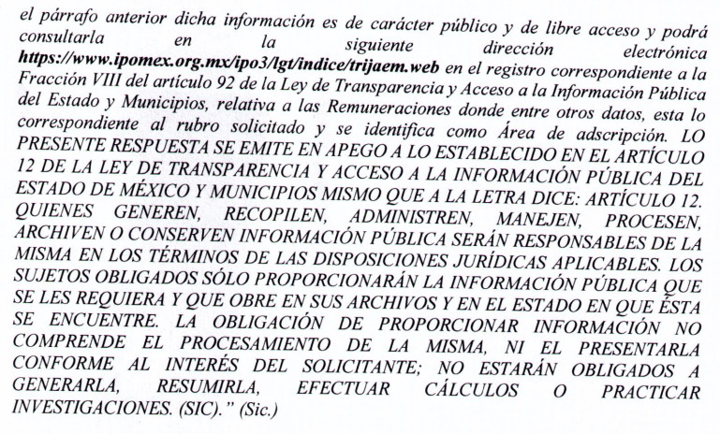
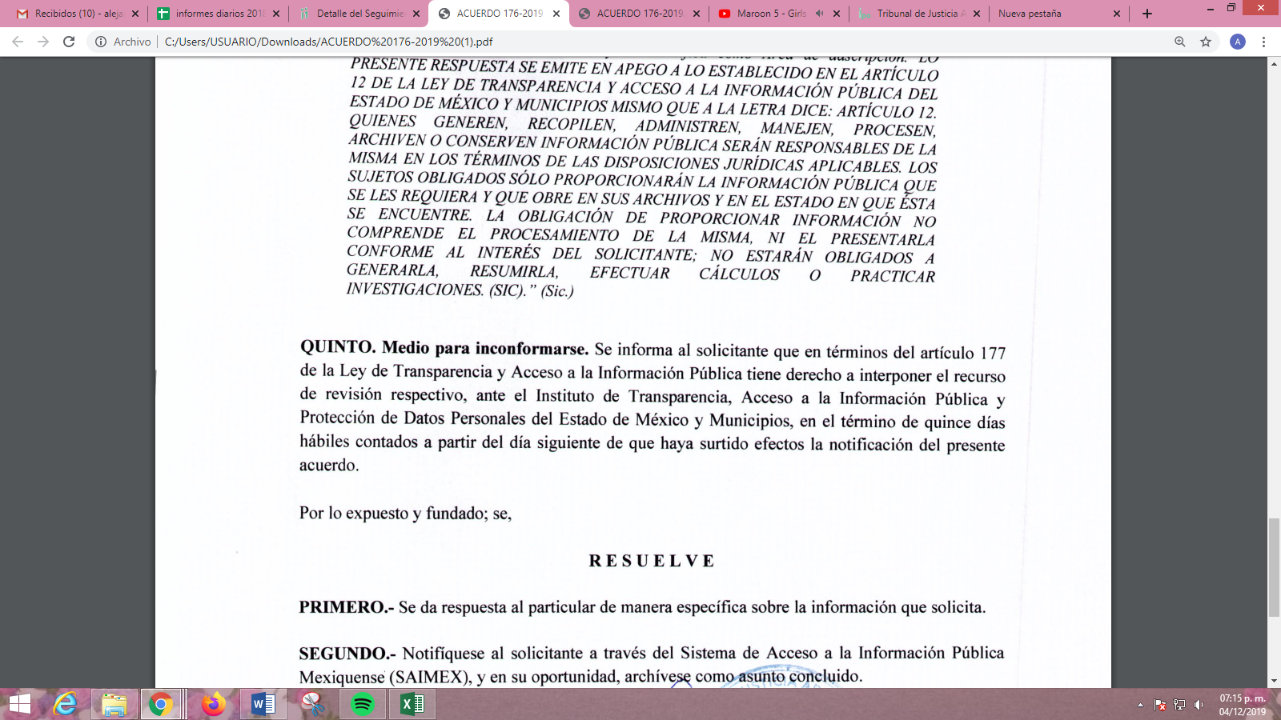
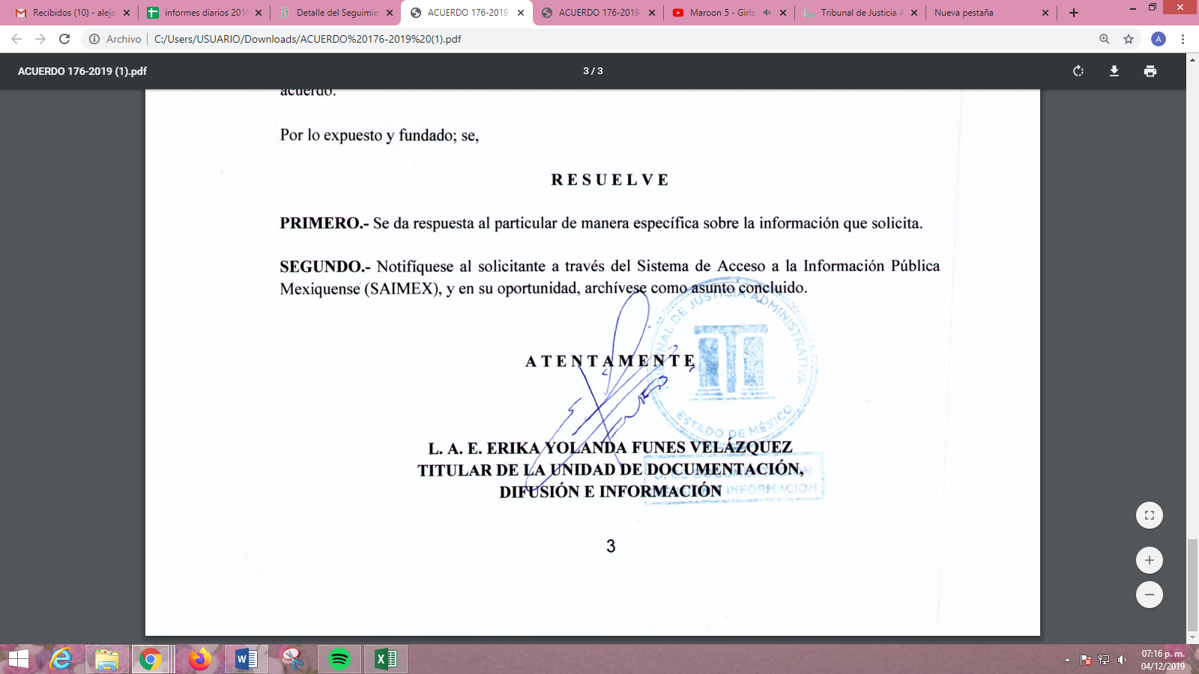
IV. Inconforme con la respuesta en fecha dieciocho de octubre de dos mil diecinueve, EL RECURRENTE interpuso el recurso de revisión objeto del presente estudio, el cual fue registrado en EL SAIMEX y se le asignó el número de expediente 08147/INFOEM/IP/RR/2019, en el que señaló como acto impugnado:
“SE SOLICITO INFORMACIÓN Y ME PIDEN INGRESAR A UNA LIGA PARA SU CONSULTA, PERO DICHA DICHA LIGA NO ABRE.” (Sic)
Así mismo señalo como razones o motivos de la inconformidad lo siguiente:
“EL LINK QUE REFIEREN QUE CUENTA CON LA INFORMACIÓN ESTA CADUCO.” (Sic)
V. El dieciocho de octubre de dos mil diecinueve, el recurso de revisión de que se trata se envió electrónicamente al Instituto de Transparencia, Acceso a la Información Pública y Protección de Datos Personales del Estado de México y Municipios y con fundamento en el artículo 185, fracción I de la Ley de Transparencia y Acceso a la Información Pública del Estado de México y Municipios, se turnó, a través del SAIMEX, el recurso de revisión 08147/INFOEM/IP/RR/2019 a la Comisionada Eva Abaid Yapur, a efecto de que se decretará su admisión o desechamiento.
VI. De las constancias del expediente electrónico del SAIMEX, se desprende que el veinticuatro de octubre de dos mil diecinueve, se acordó la admisión a trámite del recurso de revisión que nos ocupa, así como la integración del expediente respectivo, mismo que se puso a disposición de las partes, para que en un plazo máximo de siete días hábiles conforme a lo dispuesto por el artículo 185 de la Ley de Transparencia y Acceso a la Información Pública del Estado de México y Municipios, manifestaran lo que a su derecho conviniera, a efecto de presentar pruebas y alegatos; así como para que EL SUJETO OBLIGADO rindiera su Informe Justificado respectivamente.
VII. De las constancias que obran en el SAIMEX, se advierte que, EL RECURRENTE fue omiso en realizar manifestaciones, alegatos y ofrecer las pruebas que a su derecho conviniera; por su parte EL SUJETO OBLIGADO también fue omiso en rendir el Informe Justificado que correspondía, sirviendo de sustento la imagen siguiente:
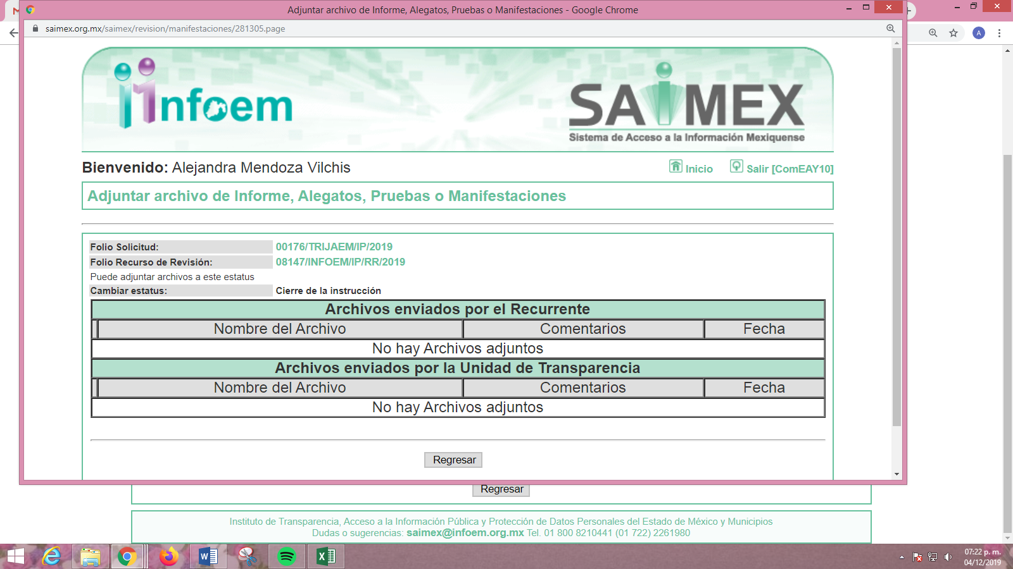
VII. Una vez analizado el estado procesal que guardaba el expediente, en fecha cinco de noviembre de dos mil diecinueve, la Comisionada Ponente acordó el cierre de instrucción, así como la remisión del mismo a efecto de ser resuelto, de conformidad con lo establecido en el artículo 185, fracciones VI y VIII de la Ley de Transparencia y Acceso a la Información Pública del Estado de México y Municipio.
VIII. En fecha seis de diciembre de dos mil diecinueve, la Comisionada Ponente acordó ampliar el plazo para resolver el recurso de revisión de mérito, por un periodo de hasta quince días hábiles, de conformidad con el artículo 181, tercer párrafo de la Ley de Transparencia y Acceso a la Información Pública del Estado de México y Municipios; y,
CONSIDERANDO
PRIMERO. Competencia. Este Instituto de Transparencia, Acceso a la Información Pública y Protección de Datos Personales del Estado de México y Municipios, es competente para conocer y resolver el presente recurso, conforme a lo dispuesto en el artículo 6, Apartado A, de la Constitución Política de los Estados Unidos Mexicanos; el artículo 5, párrafos vigésimo segundo, vigésimo tercero y vigésimo cuarto, fracciones IV y V, de la Constitución Política del Estado Libre y Soberano de México; los artículos 2, fracción II, 13, 29, 36, fracciones I y II, 176, 178, 179, 181, párrafo tercero y 185, de la Ley de Transparencia y Acceso a la Información Pública del Estado de México y Municipios, y los artículos 9, fracciones I y XXIV y 11, del Reglamento Interior del Instituto de Transparencia, Acceso a la Información Pública y Protección de Datos Personales del Estado de México y Municipios.
SEGUNDO. Interés. El recurso de revisión fue interpuesto por parte legítima en atención a que fue presentado por EL RECURRENTE, quien formuló la solicitud de información pública al SUJETO OBLIGADO.
TERCERO. Oportunidad. El recurso de revisión fue interpuesto dentro del plazo de quince días hábiles contados a partir del día siguiente al que EL RECURRENTE tuvo conocimiento de la respuesta impugnada, tal y como lo prevé el artículo 178 de la Ley de Transparencia y Acceso a la Información Pública del Estado de México y Municipios, que establece:
“Artículo 178. El solicitante podrá interponer, por sí mismo o a través de su representante, de manera directa o por medios electrónicos, recurso de revisión ante el Instituto o ante la Unidad de Transparencia que haya conocido de la solicitud dentro de los quince días hábiles, siguientes a la fecha de la notificación de la respuesta.

A falta de respuesta del sujeto obligado, dentro de los plazos establecidos en esta Ley, a una solicitud de acceso a la información pública, el recurso podrá ser interpuesto en cualquier momento, acompañado con el documento que pruebe la fecha en que presentó la solicitud.

En el caso de que se interponga ante la Unidad de Transparencia, ésta deberá remitir el recurso de revisión al Instituto a más tardar al día siguiente de haberlo recibido.”(Sic)
En esa tesitura, atendiendo a que EL SUJETO OBLIGADO notificó la respuesta a la solicitud de información pública el día nueve de octubre de dos mil diecinueve; así, el plazo de quince días hábiles que el artículo 178 de la Ley de la materia otorga al hoy RECURRENTE para presentar el recurso de revisión, transcurrió del diez al treinta de octubre de dos mil diecinueve, sin contemplar en el cómputo los días doce, trece, diecinueve, veinte, veintiséis y veintisiete de octubre de dos mil diecinueve, por corresponder a sábados y domingos, en términos del artículo 3, fracción X de la Ley de Transparencia y Acceso a la Información Pública del Estado de México y Municipios; así como, de conformidad con el Calendario Oficial en Materia de Transparencia, Acceso a la Información Pública y Protección de Datos Personales del Estado de México y Municipios, para el año dos mil diecinueve y enero dos mil veinte, publicado en el Periódico Oficial “Gaceta del Gobierno”, el diecinueve de diciembre de dos mil dieciocho.
En ese tenor, si el recurso de revisión que nos ocupa, se interpuso el día dieciocho de octubre de dos mil diecinueve, éste se encuentra dentro de los márgenes temporales previstos en el precepto legal señalado en el párrafo anterior y, por tanto, su interposición se considera oportuna.
CUARTO. Procedibilidad. Del análisis efectuado se advierte que resulta procedente la interposición de los recursos y se concluye la acreditación plena de todos y cada uno de los elementos formales exigidos por el artículo 180 de la Ley de Transparencia y Acceso a la Información Pública del Estado de México y Municipios, en atención a que fueron presentados mediante el formato visible en EL SAIMEX.
QUINTO. Estudio y resolución del asunto. Una vez determinada la vía sobre la que versará el presente recurso y previa revisión del expediente electrónico, se advierte que EL RECURRENTE solicitó del SUJETO OBLIGADO, vía EL SAIMEX, las percepciones y los puestos de los servidores públicos adscritos a los magistrados Baruch Delgado, Víctor Alfonso Chávez y Teresita del Niño Jesús Palacios.
Bajo ese tenor, EL SUJETO OBLIGADO en respuesta señaló que el Departamento de Recursos Humanos había referido que la información solicitada era de carácter público y el particular podría consultarla en la liga electrónica https://www.ipomex.org.mx/ipo3/lgt/indice/trijaem.web, en la fracción VII del artículo 92 de la Ley de la materia, relativa a las Remuneraciones de los servidores públicos; precisándole que entre otros datos encontraría lo solicitado.
Destacando que, en respuesta se le indicó al RECURRENTE que el personal no se encuentra adscrito a los Magistrados, Responsables o Titulares de las unidades administrativas; sino que la adscripción corresponde a la Unidad Administrativa en la que se encuentran prestando sus servicios y que del mismo modo dicha información podría ser localizada en el apartado de Remuneraciones.
Inconforme con dicha respuesta EL RECURRENTE interpuso el medio de impugnación señalado al rubro en el que indicó como razones o motivos de la inconformidad que el link referido por EL SUJETO OBLIGADO se encontraba caducado, es decir, no desplegaba la página electrónica correspondiente a la del portal de información pública de oficio mexiquense (IPOMEX).
Bajo ese tenor, es de señalar que las partes fueron omisas en realizar las manifestaciones que a su derecho conviniera; así como, EL SUJETO OBLIGADO en rendir el Informe Justificado correspondiente.
Hechas las precisiones anteriores, esta Ponencia Resolutora considera pertinente señalar que se obvia la competencia del SUJETO OBLIGADO para generar, administrar o poseer la información solicitada, dado que éste ha asumido la misma, en razón de que a través de su respuesta refirió una liga electrónica en la que podría encontrarse la información solicitada; razón por la cual, al haberse pronunciado EL SUJETO OBLIGADO al respecto, es que acepta poseer y administrar dicha información, en ejercicio de sus funciones de derecho público, motivo por el cual se actualiza el supuesto jurídico, previsto en el artículo 12 de la Ley de Transparencia y Acceso a la Información Pública del Estado de México y Municipios.
Por lo que, el estudio de la naturaleza jurídica de la información pública solicitada, tiene por objeto determinar si ésta la genera, posee o administra EL SUJETO OBLIGADO; sin embargo, en aquellos casos en que éste la asume, implica que cuenta con la misma; por consiguiente, a nada práctico nos conduciría su estudio, ya que se insiste la información pública solicitada, fue asumida por EL SUJETO OBLIGADO.
Dicho lo anterior, conviene señalar que, del análisis realizado a la solicitud de información y a la respuesta otorgada por EL SUJETO OBLIGADO aunado a las razones o motivos de inconformidad expuestos por el hoy RECURRENTE, personal de esta Ponencia Resolutora tuvo a bien inspeccionar la liga electrónica referida, con la finalidad de determinar si efectivamente existe un error en su direccionamiento al portal de IPOMEX, encontrando lo siguiente:
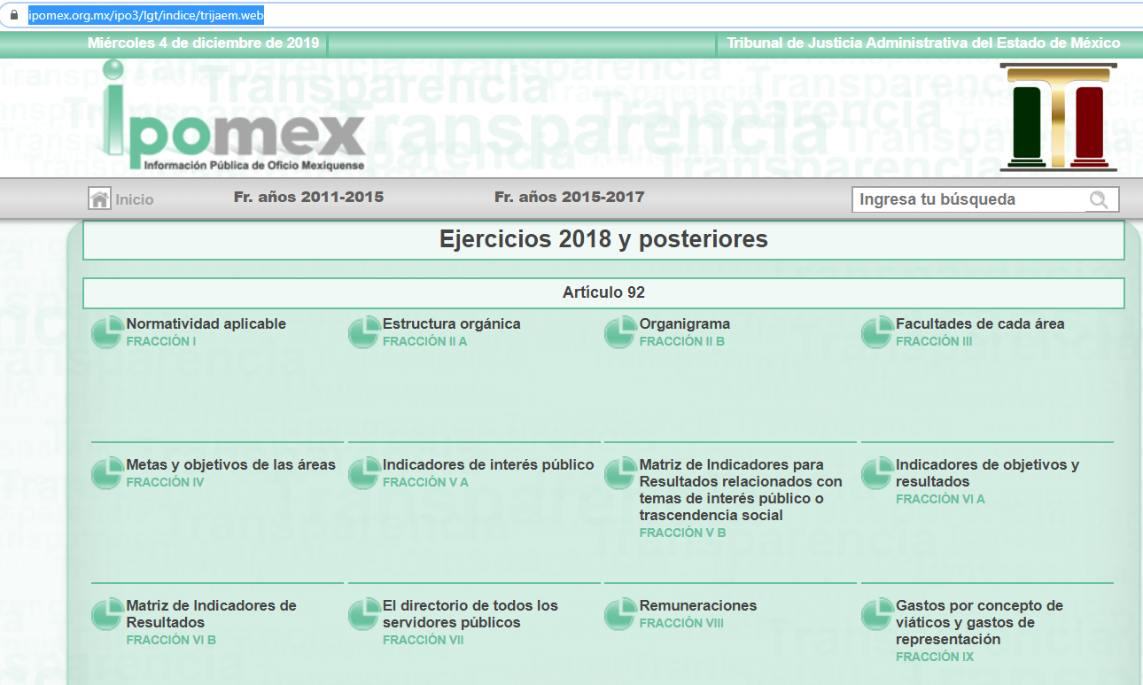
De la imagen inserta se puede advertir que la liga electrónica referida en respuesta si remite al portal de IPOMEX y se despliega la página principal, en donde se puede identificar las fracciones correspondientes al artículo 92 de la Ley de la materia y a la fracción VIII relativa al apartado de Remuneraciones de los servidores públicos; sin embargo, de la simple inspección a dicha liga electrónica no se puede localizar de manera inmediata la información solicitada, es decir, EL SUJETO OBLIGADO no fue preciso en indicar al particular los pasos a seguir para localizar en el sitio de internet la información requerida; incumpliendo con ello lo establecido en el numeral 161 de la Ley de la materia.
Motivo por el cual, esta Ponencia Resolutora en aras de garantizar el derecho de acceso a la información pública del RECURRENTE y de dar cabal cumplimiento a los principios de eficacia y máxima publicidad, establecidos en las fracciones II y VII del artículo 9 de la Ley de la materia; determinó realizar la búsqueda y localización en dicho portal a fin de determinar si los Magistrados referidos por el particular en su solicitud se encontraban adscritos a alguna Unidad Administrativa tal y como lo señaló EL SUJETO OBLIGADO en respuesta, encontrando que en el apartado del Directorio de Servidores Públicos específicamente en la Cuarta Sección de la Sala Superior Especializada en Materia de Responsabilidades Administrativas aparecen registrados dichos Magistrados; sirviendo de sustento las impresiones de pantalla siguientes:


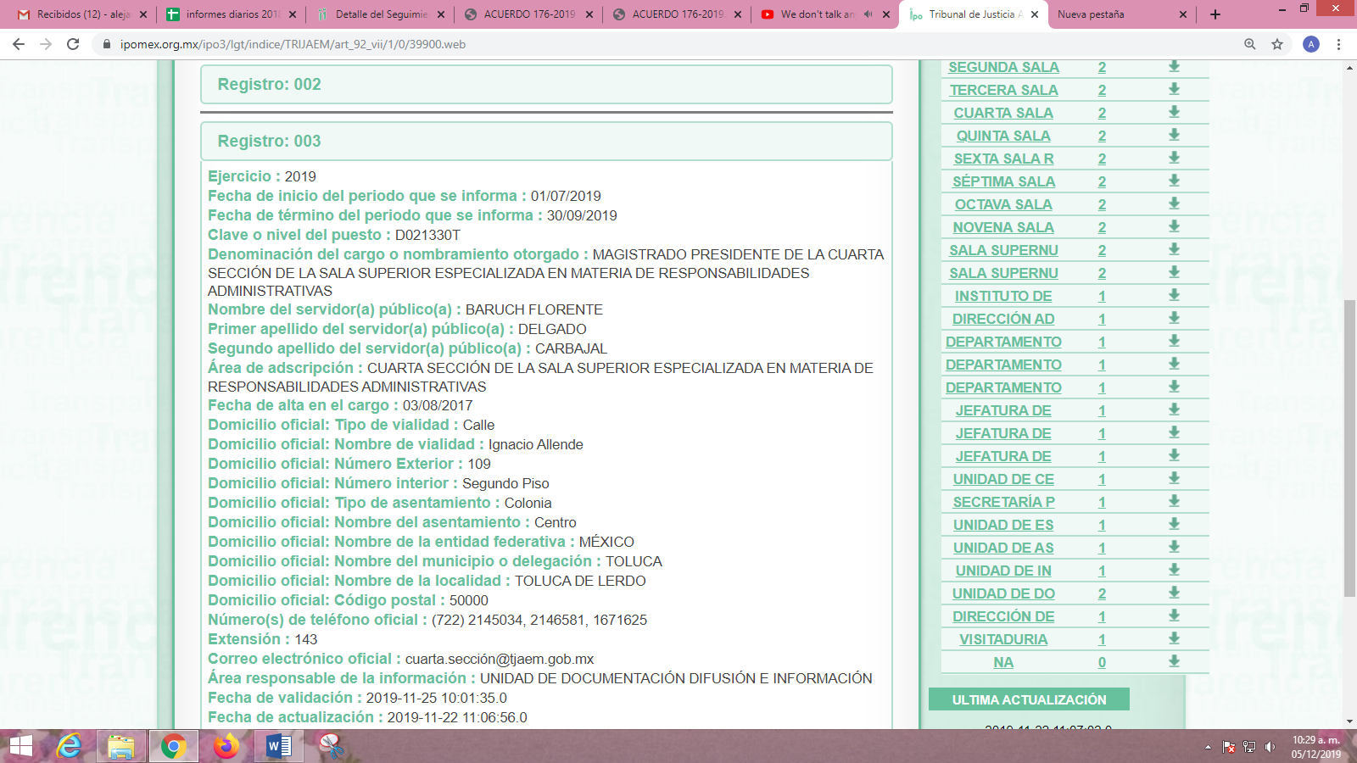
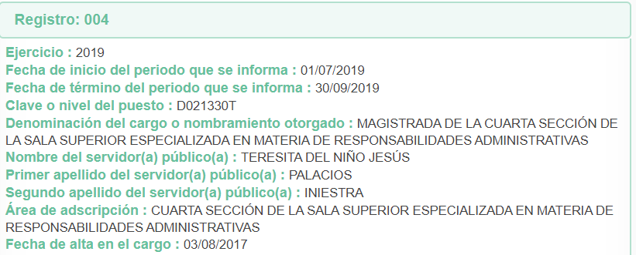
En consecuencia, esta Ponencia Resolutora tuvo a bien revisar el apartado de remuneraciones a fin de obtener la información solicitada, es decir, el nombre, percepciones y cargo de los servidores públicos que se encuentra adscritos a dicha área obteniendo lo siguiente:

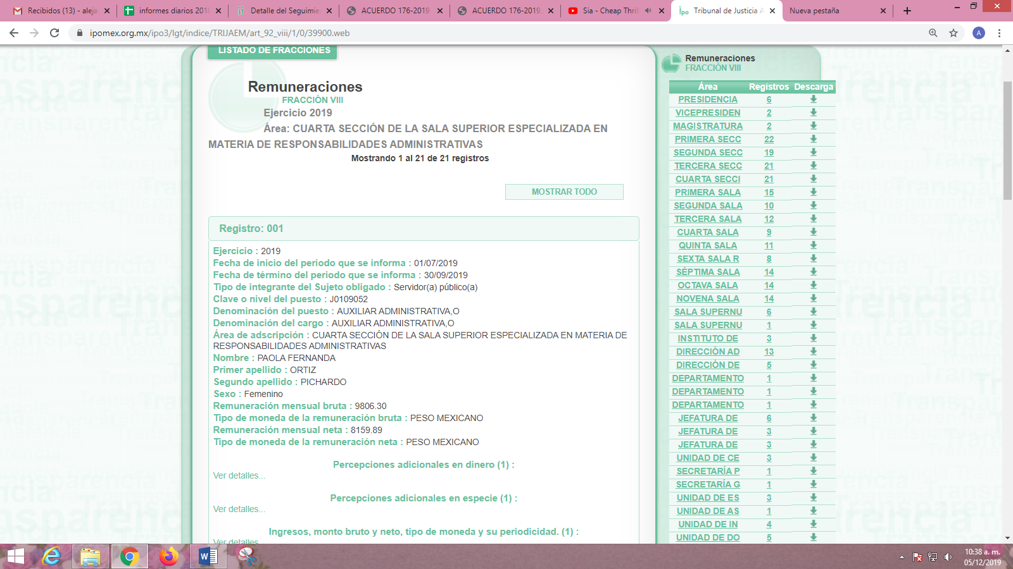
De la inserción anterior, tenemos que en dicho apartado se encuentran las percepciones netas y brutas mensuales de los servidores públicos que se encuentran adscritos a la Cuarta Sección de la Sala Superior Especializada en Materia de Responsabilidades Administrativas, que es la Unidad Administrativa a la cual se encuentran adscritos también los Magistrados referidos por el RECURRENTE en su solicitud de información de origen; sin embargo, ello no permite dar certeza jurídica al solicitante de que todos los servidores públicos que se encuentran registrados en el portal de IPOMEX, sean todos los que laboran en dicha área.
Motivo por el cual, en aras de privilegiar el principio de máxima publicidad y otorgar certeza jurídica se determina ordenar al SUJETO OBLIGADO los documentos donde consten las percepciones y deducciones de todos los servidores públicos que se encuentran adscritos a la Unidad Administrativa de la Cuarta Sección de la Sala Superior Especializada en Materia de Responsabilidades Administrativas, siendo de manera enunciativa los comprobantes correspondientes a la primer quincena del mes de septiembre del presente año, en versión pública; ello en razón de que la solicitud de información de origen verso en conocer las percepciones y el cargo de los servidores públicos sin precisar temporalidad alguna; por lo que al considerar que la fecha de presentación de dicha solicitud fue el 18 de septiembre de 2019, es que debe ordenarse a la primera quincena del referido mes y año.
Lo anterior, toda vez que se reitera que dichos comprobantes constituyen de manera enunciativa más no limitativa el documento idóneo mediante el cual, se podría colmar el derecho de acceso a la información del RECURRENTE; sirviendo de sustento el formato siguiente:

En este sentido, de acuerdo a la naturaleza de la información solicitada se concluye que ésta es de interés general y de alcance público, puesto que la ciudadanía tiene derecho a saber cuánto es el gasto ejercido para el pago de remuneraciones por servicios personales al realizar las funciones públicas, esto es, su acceso permite transparentar la aplicación de los recursos públicos que son otorgados para el cumplimiento de sus funciones, ello conforme a lo dispuesto por el artículo 23, fracción IV y penúltimo párrafo de la Ley de Transparencia y Acceso a la Información Pública del Estado de México y Municipios, mismo que establece como deber de los Sujetos Obligados el hacer pública toda la información respecto a los montos y nombres de las personas a quienes se entreguen recursos públicos y con ello transparentar la forma, términos, causas y finalidad en la disposición de esos recursos.
Sirve de sustento por analogía, para justificar la publicidad sobre los datos relativos a los montos por concepto de pago de las remuneraciones, los criterios 01/2003 y 02/2003 emitidos por el Comité de Acceso a la Información Pública y Protección de Datos Personales de la Suprema Corte de Justicia de la Nación que a continuación se citan:
“Criterio 01/2003.
“INGRESOS DE LOS SERVIDORES PÚBLICOS. CONSTITUYEN INFORMACIÓN PÚBLICA AÚN Y CUANDO SU DIFUSIÓN PUEDE AFECTAR LA VIDA O LA SEGURIDAD DE AQUELLOS. Si bien el artículo 13, fracción IV, de la Ley Federal de Transparencia y Acceso a la información Pública Gubernamental establece que debe clasificarse como información confidencial la que conste en expedientes administrativos cuya difusión pueda poner en riesgo la vida, la seguridad o la salud de cualquier persona, debe reconocerse que aun y cuando en ese supuesto podría encuadrar la relativa a las percepciones ordinarias y extraordinaria de los servidores públicos, ello no obsta para reconocer que el legislador estableció en el artículo 7 de ese mismo ordenamiento que la referida información, como una obligación de trasparencia, deben publicarse en medios remotos o locales de comunicación electrónica, lo que se sustenta en el hecho de que el monto de todos los ingresos que recibe un servidor público por desarrollar las labores que les son encomendadas con motivo del desempeño del cargo respecto. Constituyen información pública, en tanto que se trata de erogaciones que realiza un órgano del Estado en base con los recursos que encuentran su origen en mayor medida en las contribuciones aportados por los gobernados…”

“Criterio 02/2003.
INGRESOS DE LOS SERVIDORES PÚBLICOS, SON INFORMACIÓN PÚBLICA AÚN Y CUANDO CONSTITUYEN DATOS PERSONALES QUE SE REFIEREN AL PATRIMONIO DE AQUÉLLOS. De la interpretación sistemática de lo previsto en los artículos 3º, fracción II; 7º, 9º y 18, fracción II, de la Ley Federal de Transparencia y Acceso a la Información Pública Gubernamental se advierte que no constituye información confidencial la relativa a los ingresos que reciben los servidores públicos, ya que aun y cuando se trata de datos personales relativos a su patrimonio, para su difusión no se requiere consentimiento de aquellos, lo que deriva del hecho de que en términos de los previsto en el citado ordenamiento deben ponerse a disposición del público a través de medios remotos o locales de comunicación electrónica, tanto el directorio de servidores públicos como las remuneraciones mensuales por puesto incluso el sistema de compensación…”

(Énfasis añadido)
Ahora bien, en relación a la versión pública de la información de la que se ordena su entrega, en términos del artículo 143 de la Ley de Transparencia y Acceso a la Información Pública del Estado de México y Municipios, esto es que, deberá omitirse, eliminarse o suprimirse la información confidencial.
En ese sentido, sólo podrán ser testados los datos que actualicen las hipótesis normativas previstas en dicho precepto legal, y deberá procederse a su clasificación mediante las formalidades de Ley, es decir, que el Comité de Transparencia del SUJETO OBLIGADO emita el Acuerdo de Clasificación correspondiente debidamente fundado y motivado, en el cual se sustente la versión pública, misma que deberá cumplir cabalmente con las formalidades previstas en el precepto antes referido, así como con los numerales aplicables de los LINEAMIENTOS GENERALES EN MATERIA DE CLASIFICACIÓN Y DESCLASIFICACIÓN DE LA INFORMACIÓN, ASÍ COMO PARA LA ELABORACIÓN DE VERSIONES PÚBLICAS, publicados en el Diario Oficial de la Federación en fecha 15 de abril de 2016, mediante Acuerdo del Consejo Nacional del Sistema Nacional de Transparencia, Acceso a la Información Pública y Protección de Datos Personales.
En el caso específico de los recibos de nómina, obran datos que son considerados confidenciales, cuyo acceso debe ser restringido, los cuales deben testarse al momento de la elaboración de versiones públicas, como es el caso del Registro Federal de Contribuyentes (RFC), la Clave Única de Registro de Población (CURP), la Clave de cualquier tipo de seguridad social (ISSEMYM, u otros), así como, los préstamos o descuentos que se le hagan al servidor público.
Por cuanto hace al RFC de las personas físicas, constituye un dato personal, ya que se genera con caracteres alfanuméricos obtenidos a partir del nombre en mayúsculas sin acentos ni diéresis y la fecha de nacimiento de cada persona; es decir la primera letra del apellido paterno; seguida de la primera letra Vocal del primer apellido; seguida de la primera letra del segundo apellido y por último la primera letra del nombre, posterior la fecha de nacimiento año/mes/día y finalmente la homoclave; la cual, para su obtención es necesario acreditar personalidad, fecha de nacimiento entre otros con documentos oficiales.
Al respecto, es aplicable el Criterio 19/17 de la Segunda Época, emitido por el Instituto Nacional de Transparencia, Acceso a la Información y Protección de Datos Personales, que dice:
“Registro Federal de Contribuyentes (RFC) de personas físicas. El RFC es una clave de carácter fiscal, única e irrepetible, que permite identificar al titular, su edad y fecha de nacimiento, por lo que es un dato personal de carácter confidencial.
Resoluciones:
• RRA 0189/17. Morena. 08 de febrero de 2017. Por unanimidad. Comisionado Ponente Joel Salas Suárez.
• RRA 0677/17. Universidad Nacional Autónoma de México. 08 de marzo de 2017. Por unanimidad. Comisionado Ponente Rosendoevgueni Monterrey Chepov.
• RRA 1564/17. Tribunal Electoral del Poder Judicial de la Federación. 26 de abril de 2017. Por unanimidad. Comisionado Ponente Oscar Mauricio Guerra Ford.” (Sic)
(Énfasis añadido)
De lo anterior, se desprende que el RFC se vincula al nombre de su titular, permitiendo identificar la edad de la persona y fecha de nacimiento, determinando la identificación de dicha persona para efectos fiscales, por lo que éste constituye un dato personal que concierne a una persona física identificada e identificable en términos de los artículos 3, fracción IX de la Ley de Transparencia y Acceso a la Información Pública del Estado de México y Municipios y 4, fracción XI de la Ley de Protección de Datos Personales en Posesión de Sujetos Obligados del Estado de México y Municipios.
Por cuanto hace a la CURP, constituye un dato personal, ya que tiene como finalidad registrar a cada una de las personas que integran la población del país, con los datos que permitan certificar y acreditar fehacientemente su identidad, la cual servirá para identificarla de manera individual.
Lo anterior, tiene sustento en los artículos 86 y 91 de la Ley General de Población, la cual señala lo siguiente:
“Artículo 86. El Registro Nacional de Población tiene como finalidad registrar a cada una de las personas que integran la población del país, con los datos que permitan certificar y acreditar fehacientemente su identidad.
Artículo 91. Al incorporar a una persona en el Registro Nacional de Población, se le asignará una clave que se denominará Clave Única de Registro de Población. Esta servirá para registrarla e identificarla en forma individual.”
(Énfasis añadido)
Ahora bien, la CURP, está integrada de 18 elementos representados por letras y números, que se generan a partir de los datos contenidos en un documento probatorio de identidad (acta de nacimiento, carta de naturalización o documento migratorio), la cual se integra de la primera letra del apellido paterno; seguida de la primera letra Vocal del primer apellido; seguida de la primera letra del segundo apellido y por último la primera letra del nombre; fecha de nacimiento año/mes/día; sexo; Entidad Federativa de nacimiento; consonantes internas del nombre y apellidos; un diferenciador de homonimia y siglo; y un digito verificador, que garantizan la correcta integración.
Al respecto, el Instituto Nacional de Transparencia, Acceso a la Información y Protección de Datos Personales (INAI), a través del Criterio 18/17 de la Segunda Época, señala literalmente lo siguiente:
“Clave Única de Registro de Población (CURP). La Clave Única de Registro de Población se integra por datos personales que sólo conciernen al particular titular de la misma, como lo son su nombre, apellidos, fecha de nacimiento, lugar de nacimiento y sexo. Dichos datos, constituyen información que distingue plenamente a una persona física del resto de los habitantes del país, por lo que la CURP está considerada como información confidencial.
Resoluciones:
• RRA 3995/16. Secretaría de la Defensa Nacional. 1 de febrero de 2017. Por unanimidad. Comisionado Ponente Rosendoevgueni Monterrey Chepov.
• RRA 0937/17. Senado de la República. 15 de marzo de 2017. Por unanimidad. Comisionada Ponente Ximena Puente de la Mora.
• RRA 0478/17. Secretaría de Relaciones Exteriores. 26 de abril de 2017. Por unanimidad. Comisionada Ponente Areli Cano Guadiana.” (Sic)

(Énfasis añadido)
De lo anterior, se desprende que la CURP, se encuentra vinculada al nombre y apellidos de la persona, permitiendo identificar fecha y lugar de nacimiento, así como el sexo; datos que únicamente le atañen a su titular, por lo que, ésta constituye un dato personal que concierne a una persona física identificada e identificable en términos de los artículos 2, fracción II de la Ley de Transparencia y Acceso a la Información Pública del Estado de México y Municipios y 4, fracción XI de la Ley de Protección de Datos Personales en Posesión de Sujetos Obligados del Estado de México y Municipios.
Por cuanto hace a la Clave de cualquier tipo de seguridad social (ISSEMYM, u otros), está integrado por una secuencia de números con los que se identifica a los trabajadores que cubren las cuotas respectivas, asimismo, lo identifica con la fuente de trabajo; por lo que al ser una clave de identificación de los trabajadores, constituye información confidencial, dato que únicamente le atañe al servidor público, por lo constituye un dato personal que concierne a una persona física identificada e identificable en términos de los artículos 2, fracción II de la Ley de Transparencia y Acceso a la Información Pública del Estado de México y Municipios y 4, fracción XI de la Ley de Protección de Datos Personales en Posesión de Sujetos Obligados del Estado de México y Municipios.
Respecto de los préstamos o descuentos de carácter personal, éstos no deben tener relación con la prestación del servicio; es decir, son confidenciales los préstamos o descuentos que se le hagan a la persona en los que no se involucren instituciones públicas, en virtud de no favorecer en la transparencia y rendición de cuentas, sino, por el contrario con ello se violentaría la protección de información confidencial, porque incide en la intimidad de un individuo identificado.
Por su parte, el artículo 84 de la Ley del Trabajo de los Servidores Públicos del Estado y Municipios, señala:
“ARTICULO 84. Sólo podrán hacerse retenciones, descuentos o deducciones al sueldo de los servidores públicos por concepto de:
I. Gravámenes fiscales relacionados con el sueldo;
II. Deudas contraídas con las instituciones públicas o dependencias por concepto de anticipos de sueldo, pagos hechos con exceso, errores o pérdidas debidamente comprobados;
III. Cuotas sindicales;
IV. Cuotas de aportación a fondos para la constitución de cooperativas y de cajas de ahorro, siempre que el servidor público hubiese manifestado previamente, de manera expresa, su conformidad;
V. Descuentos ordenados por el Instituto de Seguridad Social del Estado de México y Municipios, con motivo de cuotas y obligaciones contraídas con éste por los servidores públicos;
VI. Obligaciones a cargo del servidor público con las que haya consentido, derivadas de la adquisición o del uso de habitaciones consideradas como de interés social;
VII. Faltas de puntualidad o de asistencia injustificadas;
VIII. Pensiones alimenticias ordenadas por la autoridad judicial; o
IX. Cualquier otro convenido con instituciones de servicios y aceptado por el servidor público.
El monto total de las retenciones, descuentos o deducciones no podrá exceder del 30% de la remuneración total, excepto en los casos a que se refieren las fracciones IV, V y VI de este artículo, en que podrán ser de hasta el 50%, salvo en los casos en que se demuestre que el crédito se concedió con base en los ingresos familiares para hacer posible el derecho constitucional a una vivienda digna, o se refieran a lo establecido en la fracción VIII de este artículo, en que se ajustará a lo determinado por la autoridad judicial.”

(Énfasis añadido)
Derivado de lo anterior, la ley establece claramente cuáles son esos descuentos o gravámenes que directamente se relacionan con las obligaciones adquiridas como servidores públicos y aquéllos que únicamente inciden en su vida privada. De este modo, descuentos por pensiones alimenticias o créditos adquiridos con instituciones privadas o públicas pero que fueron contraídas en forma individual, son información que debe clasificarse como confidencial.
Por ende, EL SUJETO OBLIGADO debe testar los datos confidenciales, sin pasar por alto que la clasificación respectiva tiene que cumplirse a través de la forma y formalidades que la Ley impone; es decir, mediante Acuerdo debidamente fundado y motivado, en términos de los numerales 49, fracción VIII y 132, fracciones II y III de la Ley de Transparencia y Acceso a la Información Pública del Estado de México y Municipios, así como los numerales Segundo, fracción XVIII, y del Cuarto al Décimo Primero de los Lineamientos Generales en materia de Clasificación y Desclasificación de la Información, así como para la elaboración de Versiones Públicas, que literalmente expresan:
Ley de Transparencia y Acceso a la Información Pública del Estado de México y Municipios

“Artículo 49. Los Comités de Transparencia tendrán las siguientes atribuciones:
VIII. Aprobar, modificar o revocar la clasificación de la información;
Artículo 132. La clasificación de la información se llevará a cabo en el momento en que:
…
II. Se determine mediante resolución de autoridad competente; o
III. Se generen versiones públicas para dar cumplimiento a las obligaciones de transparencia previstas en esta Ley.”

Lineamientos Generales en materia de Clasificación y Desclasificación de la Información

“Segundo.- Para efectos de los presentes Lineamientos Generales, se entenderá por:
XVIII. Versión pública: El documento a partir del que se otorga acceso a la información, en el que se testan partes o secciones clasificadas, indicando el contenido de éstas de manera genérica, fundando y motivando la reserva o confidencialidad, a través de la resolución que para tal efecto emita el Comité de Transparencia.

Cuarto. Para clasificar la información como reservada o confidencial, de manera total o parcial, el titular del área del sujeto obligado deberá atender lo dispuesto por el Título Sexto de la Ley General, en relación con las disposiciones contenidas en los presentes lineamientos, así como en aquellas disposiciones legales aplicables a la materia en el ámbito de sus respectivas competencias, en tanto estas últimas no contravengan lo dispuesto en la Ley General.
Los sujetos obligados deberán aplicar, de manera estricta, las excepciones al derecho de acceso a la información y sólo podrán invocarlas cuando acrediten su procedencia.

Quinto. La carga de la prueba para justificar toda negativa de acceso a la información, por actualizarse cualquiera de los supuestos de clasificación previstos en la Ley General, la Ley Federal y leyes estatales, corresponderá a los sujetos obligados, por lo que deberán fundar y motivar debidamente la clasificación de la información ante una solicitud de acceso o al momento en que generen versiones públicas para dar cumplimiento a las obligaciones de transparencia, observando lo dispuesto en la Ley General y las demás disposiciones aplicables en la materia.

Sexto. Los sujetos obligados no podrán emitir acuerdos de carácter general ni particular que clasifiquen documentos o expedientes como reservados, ni clasificar documentos antes de que se genere la información o cuando éstos no obren en sus archivos.
La clasificación de información se realizará conforme a un análisis caso por caso, mediante la aplicación de la prueba de daño y de interés público.

Séptimo. La clasificación de la información se llevará a cabo en el momento en que:
I. Se reciba una solicitud de acceso a la información;
II. Se determine mediante resolución de autoridad competente, o
III. Se generen versiones públicas para dar cumplimiento a las obligaciones de transparencia previstas en la Ley General, la Ley Federal y las correspondientes de las entidades federativas.
Los titulares de las áreas deberán revisar la clasificación al momento de la recepción de una solicitud de acceso a la información, para verificar si encuadra en una causal de reserva o de confidencialidad.

Octavo. Para fundar la clasificación de la información se debe señalar el artículo, fracción, inciso, párrafo o numeral de la ley o tratado internacional suscrito por el Estado mexicano que expresamente le otorga el carácter de reservada o confidencial.
Para motivar la clasificación se deberán señalar las razones o circunstancias especiales que lo llevaron a concluir que el caso particular se ajusta al supuesto previsto por la norma legal invocada como fundamento.
En caso de referirse a información reservada, la motivación de la clasificación también deberá comprender las circunstancias que justifican el establecimiento de determinado plazo de reserva.
Tratándose de información clasificada como confidencial respecto de la cual se haya determinado su conservación permanente por tener valor histórico, ésta conservará tal carácter de conformidad con la normativa aplicable en materia de archivos.
Los documentos contenidos en los archivos históricos y los identificados como históricos confidenciales no serán susceptibles de clasificación como reservados.

Noveno. En los casos en que se solicite un documento o expediente que contenga partes o secciones clasificadas, los titulares de las áreas deberán elaborar una versión pública fundando y motivando la clasificación de las partes o secciones que se testen, siguiendo los procedimientos establecidos en el Capítulo IX de los presentes lineamientos.

Décimo. Los titulares de las áreas, deberán tener conocimiento y llevar un registro del personal que, por la naturaleza de sus atribuciones, tenga acceso a los documentos clasificados. Asimismo, deberán asegurarse de que dicho personal cuente con los conocimientos técnicos y legales que le permitan manejar adecuadamente la información clasificada, en los términos de los Lineamientos para la Organización y Conservación de Archivos.
En ausencia de los titulares de las áreas, la información será clasificada o desclasificada por la persona que lo supla, en términos de la normativa que rija la actuación del sujeto obligado.

Décimo primero. En el intercambio de información entre sujetos obligados para el ejercicio de sus atribuciones, los documentos que se encuentren clasificados deberán llevar la leyenda correspondiente de conformidad con lo dispuesto en el Capítulo VIII de los presentes lineamientos.”

(Énfasis Añadido)
Es importante referir que, EL SUJETO OBLIGADO deberá seguir el procedimiento legal establecido para su clasificación, esto es, que su Comité de Transparencia emita un Acuerdo de Clasificación que cumpla con las formalidades previstas, antes citadas que lo sustente, en el que se expongan los fundamentos y razones que llevaron a la autoridad a testar, suprimir o eliminar datos de dicho soporte documental, ya que el no hacerlo, implica que lo entregado no es legal ni formalmente una versión pública, sino más bien una documentación ilegible, incompleta o tachada; pues no señalar las razones por las que no se aprecian determinados datos, ya sea porque se testan o suprimen, deja al solicitante en estado de incertidumbre, al no conocer o comprender porque no aparecen en la documentación respectiva, es decir, si no se exponen de manera puntual las razones de ello se estaría violentando desde un inicio el derecho de acceso a la información del solicitante.
Atento a lo anterior, se determina que las razones o motivos de inconformidad devienen parcialmente fundadas, toda vez que, la liga electrónica referida por EL SUJETO OBLIGADO en respuesta si despliega la página oficial del IPOMEX y no se encuentra caduca como refirió el particular; por lo que, lo procedente de conformidad con los artículos 179, fracción V y 186 fracción IV de la Ley de Transparencia y Acceso a la Información Pública del Estado de México y Municipios, se Modifica la respuesta proporcionada por EL SUJETO OBLIGADO a la solicitud de información y en aras de garantizar el principio de máxima publicidad a favor del RECURRENTE se determina ordenar la entrega de la que ha quedo establecida en párrafos que anteceden.
Así, con fundamento en lo prescrito en los artículos 5, párrafos vigésimo segundo, vigésimo tercero y vigésimo cuarto, fracciones IV y V de la Constitución Política del Estado Libre y Soberano de México y los artículos 2, fracción II, 9, 29, 36, fracciones I y II, 176, 178, 179, 181, 185, fracción I, 186 y 188 de la Ley de Transparencia y Acceso a la Información Pública del Estado de México y Municipios, este Pleno:
RESUELVE
PRIMERO. Resultan parcialmente fundadas las razones o motivos de inconformidad planteadas por EL RECURRENTE en términos del Considerando QUINTO de esta Resolución.
SEGUNDO. Se MODIFICA la respuesta del SUJETO OBLIGADO y se ordena atienda la solicitud de información 00176/TRIJAEM/IP/2019, en términos del Considerando QUINTO y, haga entrega al RECURRENTE, vía SAIMEX y de ser procedente en versión pública, de lo siguiente:
“Los documentos en los que consten las percepciones y el cargo de los servidores públicos que se encuentran adscritos al 18 de septiembre de 2019 a la Cuarta Sección de la Sala Superior Especializada en Materia de Responsabilidades Administrativas.

Debiendo notificar al RECURRENTE el Acuerdo de Clasificación de la información que emita en su caso el Comité de Transparencia con motivo de la versión pública.”
TERCERO. Notifíquese al Titular de la Unidad de Transparencia del SUJETO OBLIGADO, para que conforme a los artículos 186, último párrafo y 189, párrafo segundo de la Ley de Transparencia y Acceso a la Información Pública del Estado de México y Municipios, dé cumplimiento a lo ordenado dentro del plazo de diez días hábiles, debiendo informar a este Instituto en un plazo de tres días hábiles siguientes sobre el cumplimiento dado a la presente resolución.
CUARTO. Notifíquese al RECURRENTE la presente resolución.
QUINTO. Hágase del conocimiento del RECURRENTE que de conformidad con lo establecido en el artículo 196 de la Ley de Transparencia y Acceso a la Información Pública del Estado de México y Municipios, podrá impugnar la presente resolución vía Juicio de Amparo en los términos de las leyes aplicables.
ASÍ LO RESUELVE, POR UNANIMIDAD DE VOTOS EL PLENO DEL INSTITUTO DE TRANSPARENCIA, ACCESO A LA INFORMACIÓN PÚBLICA Y PROTECCIÓN DE DATOS PERSONALES DEL ESTADO DE MÉXICO Y MUNICIPIOS, CONFORMADO POR LOS COMISIONADOS ZULEMA MARTÍNEZ SÁNCHEZ; EVA ABAID YAPUR; JOSÉ GUADALUPE LUNA HERNÁNDEZ, JAVIER MARTÍNEZ CRUZ Y LUIS GUSTAVO PARRA NORIEGA; EN LA CUADRAGÉSIMA SEXTA SESIÓN ORDINARIA CELEBRADA EL DÍA ONCE DE DICIEMBRE DE DOS MIL DIECINUEVE, ANTE EL SECRETARIO TÉCNICO DEL PLENO, ALEXIS TAPIA RAMÍREZ.
Zulema Martínez Sánchez
Comisionada Presidenta
(RÚBRICA)
Eva Abaid Yapur  Comisionada  (RÚBRICA) | José Guadalupe Luna Hernández  Comisionado  (RÚBRICA)
Javier Martínez Cruz  Comisionado  (RÚBRICA) | Luis Gustavo Parra Noriega  Comisionado  (RÚBRICA)
Alexis Tapia Ramírez
Secretario Técnico del Pleno
(RÚBRICA)

Esta hoja corresponde a la resolución de fecha once de diciembre de dos mil diecinueve, emitida en el recurso de revisión 08147/INFOEM/IP/RR/2019.
YSM/AMV

Artículo 161. Cuando la información requerida por el solicitante ya esté disponible al público en medios impresos, tales como libros, compendios, trípticos, registros públicos, en formatos electrónicos disponibles en Internet o en cualquier otro medio, se le hará saber por el medio requerido por el solicitante la fuente, el lugar y la forma en que puede consultar, reproducir o adquirir dicha información en un plazo no mayor a cinco días hábiles. La fuente deberá ser precisa y concreta y no debe implicar que el solicitante realice una búsqueda en toda la información que se encuentre disponible.
Consultable en: https://finanzas.edomex.gob.mx/sites/finanzas.edomex.gob.mx/files/files/Servidores%20Publicos/MANUAL/Formatos/20301_NP_46_16.pdf

